공지 및 이벤트 팝업 표시 시스템

작성자: 강도희
작성자: 김택훈
작성일: 2015 06 11
Ver.버전: 1.00

Revision
날짜 | 작업내용 | 작업자 | Version
2016.07.18 | 공지 및 이벤트 팝업 표시 시스템 기획 작성 | 강도희 | 1.0

목차
Revision 2
목차 3
1. 개요 5
1.1 의의 5
2. 공지 및 이벤트 표시 개요 6
2.1 팝업 표시 종류 6
2.2 공지 팝업 6
2.3 이미지 팝업 6
2.4 통합 배너 팝업 7
2.5 결제 이벤트 7
2.6 출석 이벤트 7
3. 공지 등록 & 표시 8
3.1 공지 등록 8
3.2 공지 표시 8
4. 이벤트 & 업데이트 예고 등 이미지 팝업 등록 & 표시 9
4.1 리스트 등록 개요 9
4.2 이미지 팝업 표시 10
4.3 통합 배너 팝업 표시 11
5. 결제 이벤트 팝업 표시 12
5.1 결제 이벤트 등록 개요 12
5.2 이벤트 결제 팝업 표시 12
5.3 마을 > 결제이벤트 버튼 표시 13
6. 출석 이벤트 팝업 표시 14
6.1 출석 이벤트 등록 개요 14
6.2 출석 이벤트 팝업 표시 14

개요

의의
유저 접속 시 공지사항 전달, 업데이트 예고, 신규 컨텐츠 알림, 각종 이벤트를 효과적으로 알릴 수 있는 기능을 개발하는 것이 목적이다.
공지사항은 일상적인 공지사항과는 다른 긴급하게 유저에게 알려야 하는 내용이 있을 경우 제한적으로 사용한다. 즉, 버그 등으로 게임 진행이 불가능한 상태가 되어 임시 긴급 점검을 해야 하는 등의 경우에 한정적으로 운영툴에서 공지 스트링과 일정을 설정하여 표시한다.
배너 이미지 리소스, 이미지 팝업 리소스를 사전에 제작하여 업데이트 예고, 신규 컨텐츠 알림, 각종 이벤트 등을 유저에게 알리는 데에 사용한다.
결제 이벤트의 경우 인게임에서 기본 시스템과 이미지 리소스 등을 제작하고, 운영툴에서 이벤트 적용 여부를 컨트롤 하는 방식으로 표시한다.
발렌타인데이, 크리스마스 등 기념일을 전후해서 7일 또는 14일짜리 추가 출석 보상을 지급하는 이벤트 인게임 형식으로 제공하고, 운영툴에서 이벤트 적용 여부를 컨트롤한다.

공지 및 이벤트 표시 개요

팝업 표시 종류
- 공지 팝업– 운영툴에서 등록한 공지 스트링을 표시한다. 임시 점검 등의 스트링 기반 공지를 말한다.
- 이미지 팝업 – 각종 이벤트, 신규 컨텐츠 업데이트 예고 중 화면 전체 이미지 팝업으로 표시할 리스트를 표시한다.
- 통합 배너 팝업 – 공지, 이벤트, 업데이트 예고 등을 다시 한번 배너 형태로 통합한 웹 페이지를 표시한다.
- 결제 이벤트 팝업 - 프리미엄 패키지, 성장 패키지 등 결제가 이뤄지는 팝업을 표시한다.
- 출석 이벤트 팝업 – 발렌타인 출석 이벤트 등 추가 출석 이벤트 팝업을 표시한다.

공지 팝업
- 운영툴 > 공지관리에서 단수 또는 복수로 등록할 수 있으며, 각각 별도의 인게임 팝업으로 표시된다.
- 공지는 표시 시작 시간과 종료 시간을 등록할 수 있도록 한다.
- 복수의 공지를 표시할 경우 등록 순서가 빠른 순서대로 표시한다.
- 공지는 스트링으로만 입력할 수 있으며, 130자 이내로 입력한다.
- 모든 공지 팝업 표시가 완료되거나 없을 경우 이미지 팝업을 표시한다.

이미지 팝업
- 운영툴에서 등록한 이벤트 리스트 중 이미지 리소스 링크 URL을 설정한 경우 설정된 링크 URL에서 이미지를 실시간으로 다운로드하여 순차적으로 팝업을 표시한다.
- 이미지 팝업으로 표시될 모든 이미지는 사전에 설정된 공통 규격의 이미지만을 사용한다.
- 이벤트 리스트 중 이미지 리소스 링크 URL을 설정하지 않은 이벤트는 통합 배너 팝업에 배너로만 표시하고, 이미지 팝업에서는 표시되지 않고 다음 순서의 이미지 팝업을 표시한다.
- 이미지 팝업 표시는 정해진 규격의 이미지 한 장을 화면 전체에 표시하는 방식으로 운영툴에서 링크 URL을 등록한다.
- 운영툴에서 이벤트, 업데이트 등을 등록하면서 표시 순서(Display Order)를 설정할 수 있다. 표시 순서는 이미지 팝업 표시 순서와 통합 배너 팝업에 표시되는 순서이다.
- 이미지 팝업의 이미지를 클릭할 경우 특정 웹 페이지로 이동할 수 있는 기능을 제공하여 운영툴에서 이동시킬 웹 주소를 설정할 수 있도록 기능을 제공한다.(공식카페 공지 페이지로 이동, 공식카페 이벤트 페이지로 이동 등)
- 이미지 팝업 리스트 중 클릭으로 웹 주소 이동이 필요 없을 경우 운영툴에서 웹 주소 설정을 하지 않는다.
- 이벤트 이미지 페이지에는 공통된 위치에 [오늘은 그만보기] 체크 기능을 제공하고, 체크 시 서버시간 기준 1일 단위 이내에 재접속 시 해당 이벤트 이미지 페이지는 표시하지 않는다. 서버시간 기준 1일 단위 변경 시 초기화한다.
- 모든 이미지 팝업 표시가 완료되거나 없을 경우 통합 배너 팝업을 표시한다.

통합 배너 팝업
- 운영툴에서 등록한 공지, 이벤트, 업데이트 예고 등을 배너형태로 한데 모아 표시하는 팝업을 말한다.(푸쉬 이벤트 제외)
- 운영툴에서 등록한 이벤트, 업데이트 예고 리스트에 배너 이미지 리소스 링크 URL을 설정하여 설정된 링크 URL에서 이미지를 실시간으로 다운로드하여 표시한다.
- 통합 배너 팝업에 표시될 모든 배너 이미지는 사전에 설정된 공통 규격의 이미지만을 사용한다.
- 배너 클릭 시 2.3 이벤트에서 이미지 클릭 시 웹 주소로 이동시키는 기능을 동일하게 적용한다.

결제 이벤트
- 공지 팝업과 이미지 팝업을 모두 표시한 후 운영툴에서 적용중인 프리미엄 패키지, 성장 패키지 등을 순차적으로 표시한다.
- 결제 이벤트에는 실제 결제가 이뤄질 수 있는 결제 버튼이 적용된 인게임 팝업이 표시된다.

출석 이벤트
- 결제 이벤트 팝업을 모두 표시한 후 출석 이벤트와 기본 출석 보상을 순차적으로 표시한다.
- 출석 이벤트에는 출석하기 버튼 버튼이 적용된 인게임 팝업이 표시된다.
- 출석 이벤트가 없을 경우 기본 출석 보상을 표시한다.

공지 등록 & 표시

공지 등록
- 공지는 운영툴 > 공지 관리에서 등록할 수 있다.
- 공지는 공지 내용이 표시되는 시작 시간과 종료 시간을 YYYY-MM-DD 00:00:00 단위로 설정할 수 있다.
- 공지 표시 시간이 다른 공지와 겹쳐 복수로 표시되어야 할 경우가 있을 수도 있기 때문에 복수의 공지가 등록 및 표시되도록 개발한다.

공지 표시
- 계정 접속 후 최초 공지 팝업이 인게임 팝업 형식으로 표시된다.
- 단, 접속 시점에 표시되어야 할 공지가 없을 경우 공지 없이 건너뛰기가 가능하다.
- 공지에는 항상 확인 버튼을 제공하고, [오늘 그만보기] 기능은 없다.
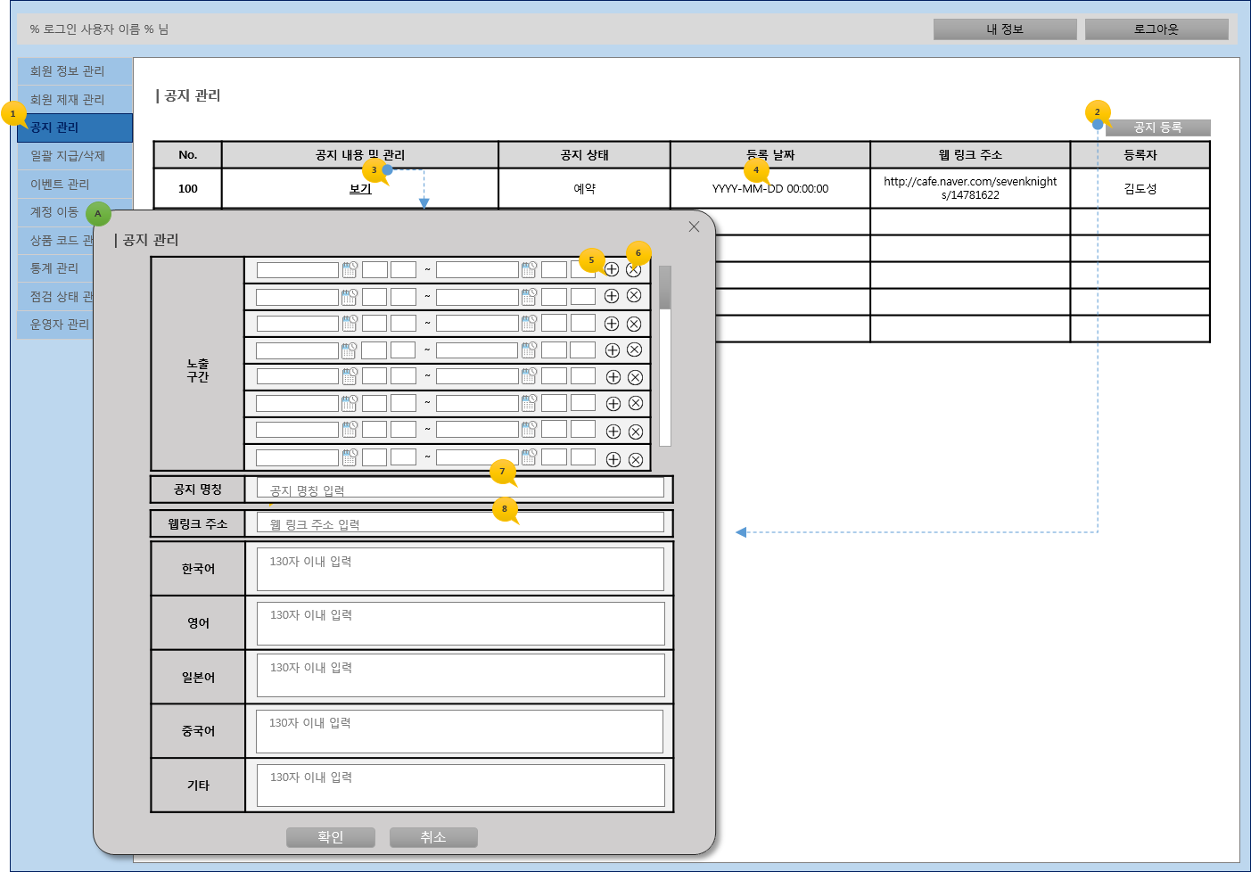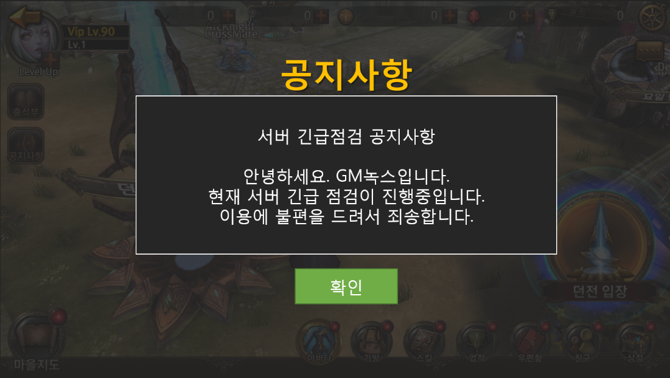

이벤트 & 업데이트 예고 등 이미지 팝업 등록 & 표시

리스트 등록 개요
- 이벤트나 업데이트 예고 등은 운영툴 > 이벤트 관리에서 등록할 수 있다.
- 각 리스트는 표시되는 시작 시간과 종료 시간을 YYYY-MM-DD 00:00:00 단위로 설정할 수 있다.
- 리스트별 표시 시간이 다른 리스트와 겹쳐 복수로 표시되어야 할 경우가 있기 때문에 복수의 리스트가 등록 및 표시되도록 개발한다.
- 리스트마다 표시 순서(Display Order)를 설정하여 복수로 표시될 경우 순서를 결정한다.
- 리스트는 배너로 사용할 이미지 리소스 URL을 반드시 설정해야 하며, 이미지 팝업으로도 표시할 경우 이미지 팝업 리소스 URL도 함께 등록한다.
- 또한 이미지 팝업과 배너 클릭 시 이동시킬 웹 주소도 설정한다.
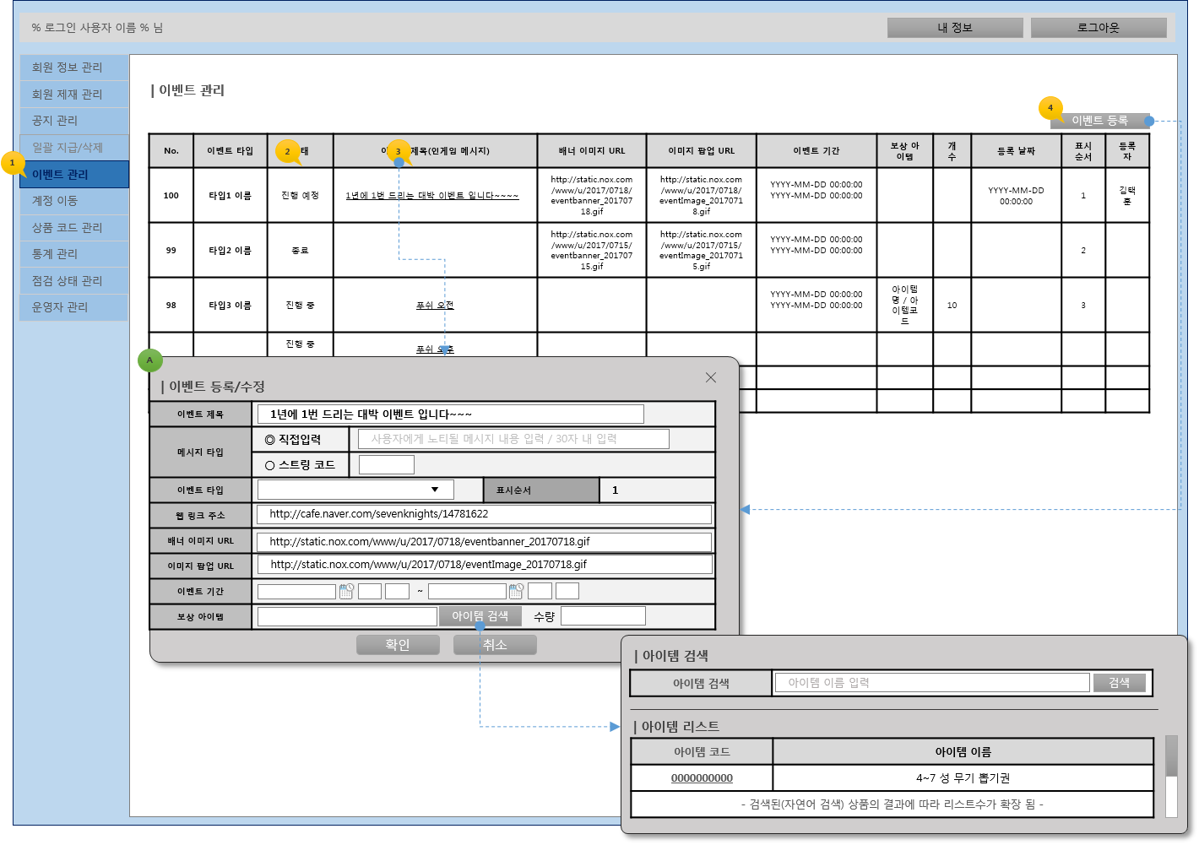

이미지 팝업 표시
- 이미지 팝업은 운영툴에서 설정된 리스트 중 표시 순서(Display Order)거 빠른 순서에 의해 순차적으로 웹 브라우저 형식으로 표시된다.
- 리스트 중 이미지 팝업 URL 설정이 없는 리스트는 건너뛰기가 되며, 리스트 중 이미지 팝업 URL이 설정된 리스트의 경우 이미지 리소스 링크 URL에서 이미지 파일을 실시간으로 다운로드하여 Fullscreen으로 표시한다.
- 이미지 팝업은 모두 체크 방식의 [오늘 그만보기] 기능과 닫기 버튼을 제공한다.
- 표시된 이미지 팝업 [오늘 그만보기] 또는 닫기를 클릭할 경우 다음 표시 순서의 리스트를 표시한다.
- 이미지 팝업 리스트 중 웹 주소가 설정되어 있을 경우 이미지를 클릭 시 해당 웹 주소로 이동시킨다.
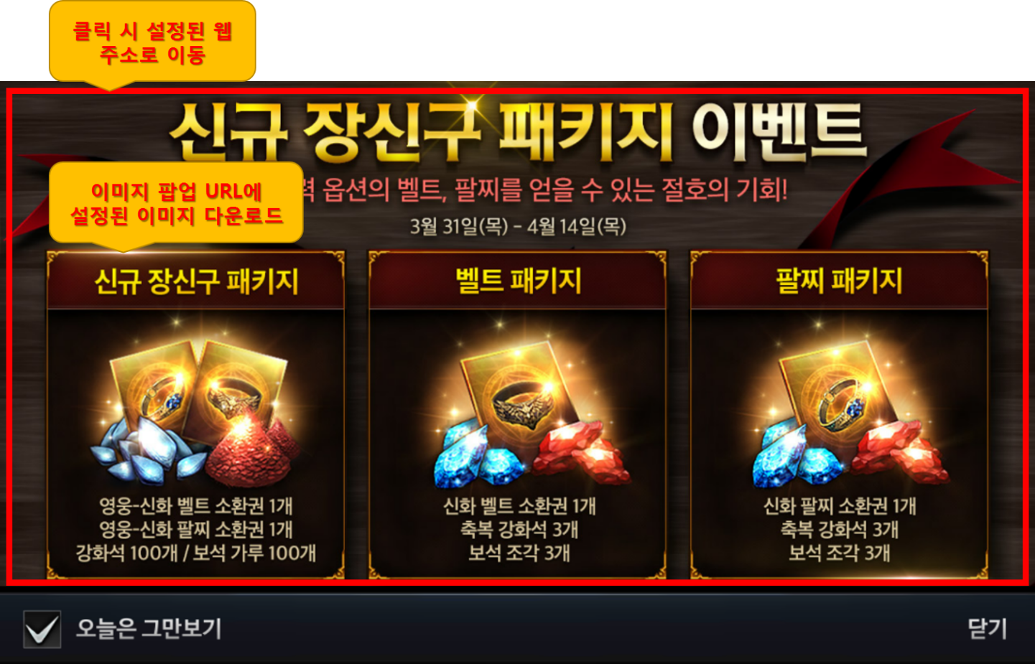

통합 배너 팝업 표시
- 운영툴에서 등록한 모든 공지 리스트와 이벤트, 업데이트 예고 등을 통합 배너 팝업에 웹 브라우저 형식으로 표시한다.
- 공지의 경우 리스트 최상단에 스트링 기반으로 표시된다. 클릭 시 공식카페 > 공지 페이지로 이동하는 주소를 등록한다.
- 공지가 없을 경우 표시하지 않는다.
- 운영툴에서 이벤트와 업데이트 예고 등의 리스트의 배너 이미지 링크 URL을 등록하고 실시간으로 다운로드하여 표시한다.
- 배너는 운영툴에서 설정한 표시 순서(Display Order)에 의해 자동적으로 정렬된다.
- 배너 리스트 중 웹 주소가 설정되어 있을 경우 이미지를 클릭 시 해당 주소로 이동시킨다.
<< 공지 팝업 적용 중 표시 >> << 공지 팝업 적용 없이 표시 >>
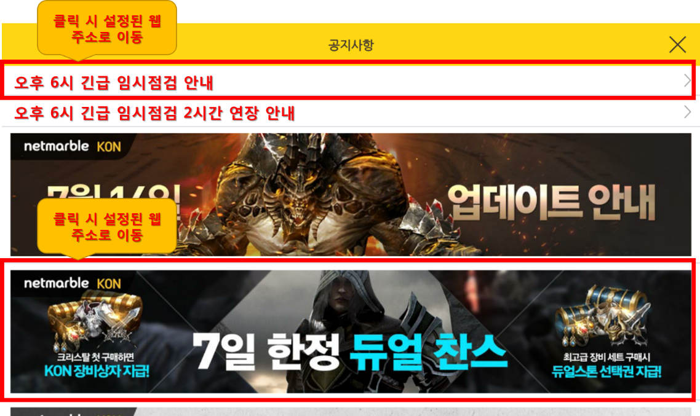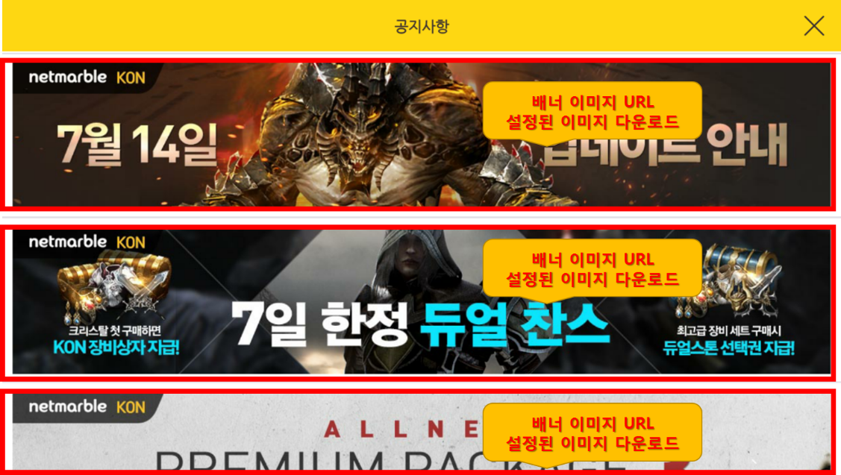

결제 이벤트 팝업 표시

결제 이벤트 등록 개요
- 결제 이벤트는 운영툴 > 이벤트 관리에서 등록할 수 있다.
- 결제 이벤트는 이벤트가 표시되는 시작 시간과 종료 시간을 YYYY-MM-DD 00:00:00 단위로 설정할 수 있다.
- 결제 이벤트 표시 시간이 다른 이벤트와 겹쳐 복수로 표시되어야 할 경우가 있기 때문에 복수의 이벤트가 등록 및 표시되도록 개발한다.
- 결제 이벤트는 인게임 프리팹과 이미지를 사용하기 때문에 운영툴에서 배너 이미지 URL / 이미지 팝업 URL 등록하지 않는다.

이벤트 결제 팝업 표시
- 결제 이벤트 중 표시 순서(Display Order) 순으로 인게임 팝업 형식으로 순차적으로 표시한다.
- 단, 결제 이벤트 중 표시 기간이 아닌 경우 건너뛰기가 가능하다.
- 접속 시 표시되는 이벤트 결제 팝업에는 공통적으로 [오늘 그만보기] 체크 기능을 제공하지 않는다.
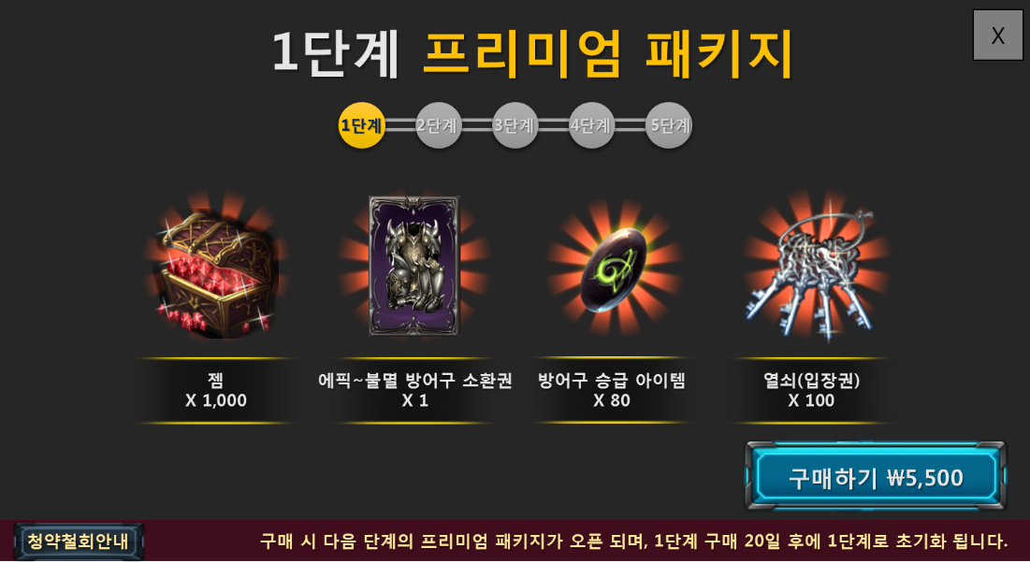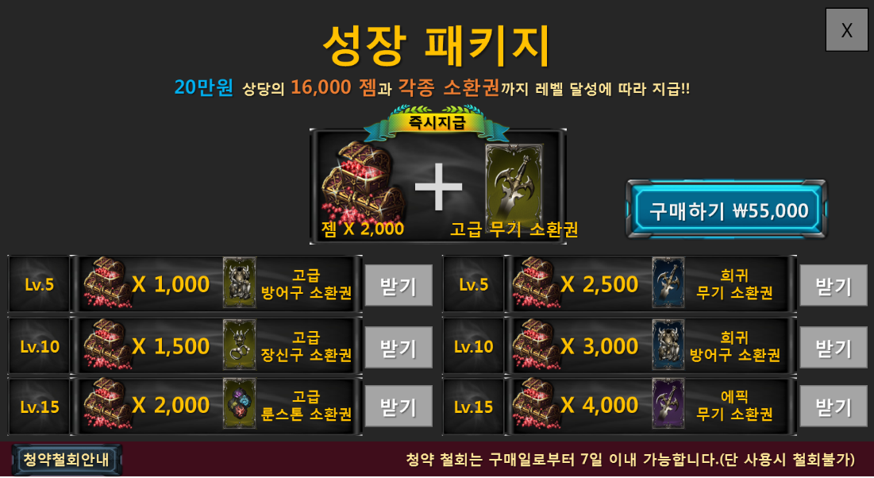

마을 > 결제이벤트 버튼 표시
- 프리미엄 패키지와 성장 패키지 이벤트가 운영툴 표시 기간이 아닌 경우 마을에서 해당 결제 이벤트 버튼도 표시되지 않는다.
- 또한 결제 행위도 이뤄지지 않는다.
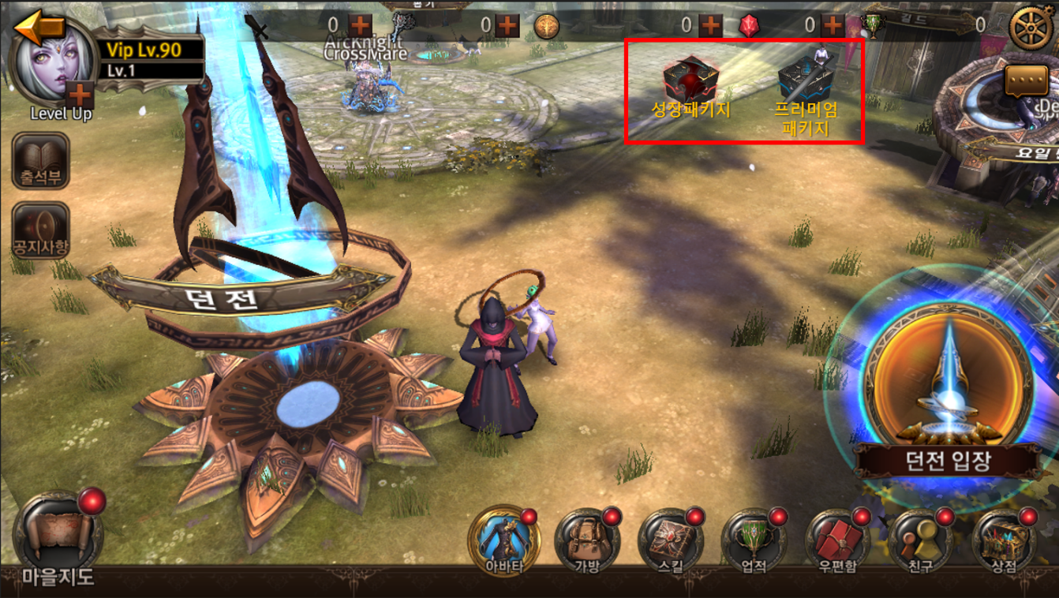

출석 이벤트 팝업 표시

출석 이벤트 등록 개요
- 출석 이벤트는 운영툴 > 이벤트 관리에서 등록할 수 있다.(등록 시 7일 또는 14일 출석인지 구분하여 등록해야 함)
- 출석 이벤트는 이벤트가 표시되는 시작 시간과 종료 시간을 YYYY-MM-DD 00:00:00 단위로 설정할 수 있다.
- 기본 출석 외 추가로 제공되는 이벤트로 출석 이벤트를 복수로 진행하진 않는다.
- 출석 이벤트는 인게임 프리팹과 이미지를 사용하기 때문에 운영툴에서 배너 이미지 URL / 이미지 팝업 URL 등록하지 않는다.

출석 이벤트 팝업 표시
- 출석 이벤트는 인게임 팝업 형식으로 표시한다.
- 단, 출석 이벤트 중 표시 기간이 아닌 경우 건너뛰기가 가능하고, 바로 기본 출석(또는 복귀유저 출석)이 표시한다.
- 출석 이벤트는 [오늘 그만보기] 체크 기능을 제공하지 않는다.
